**Übung 5**

**3.1:**

Die Anzahl der Peaks ist 95314.

**3.2:**

Der Durchschnitt der Peaks ist 594,9364.

Der Median der Peaks ist 538.

**3.4:**

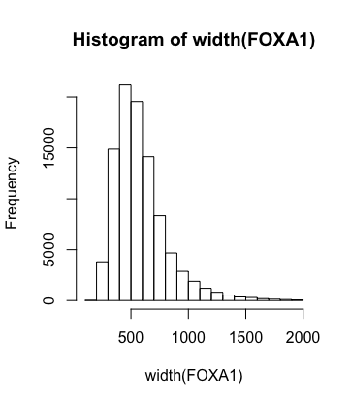

**4.3:**

Es gibt 8188 Überlappungen.

**9.2:**

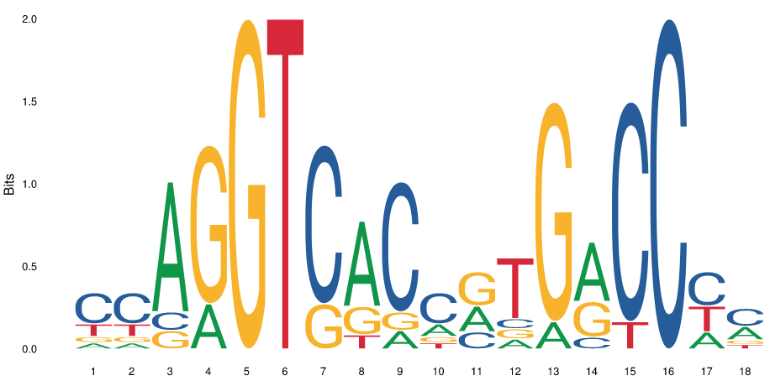

Das Motif besteht aus 18 Basen und ist an den meisten Stellen sehr variabel. Nur an einigen Stellen gibt es eine Base, die immer an einer bestimmten Stelle vorkommt.